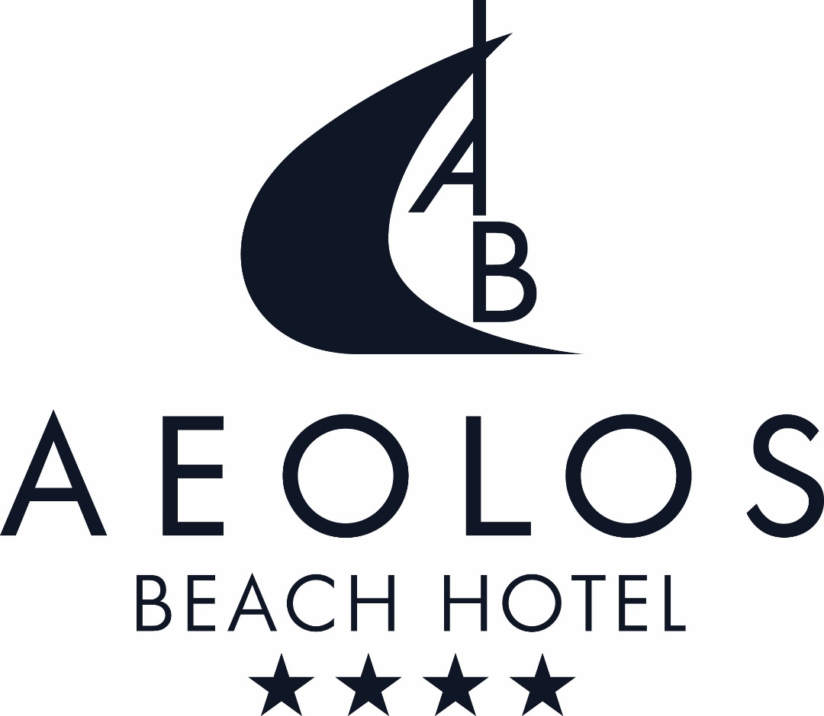

Το 4* αστέρων ξενοδοχείο Aeolos Beach Hotel που βρίσκεται στο νησί της Κω, επιθυμεί να απασχολήσει φοιτητές για να εκπονήσουν την πρακτική τους άσκηση για τη σεζόν 2024 (Μάϊος – Οκτώβριος) στα τμήματα Front Office, Food & Beverage και Housekeeping.

Παρακαλούνται οι ενδιαφερόμενοι να αποστείλουν το βιογραφικό τους σημείωμα στο cv@aeolosbeach.com
Απολαβές ικανοποιητικές.

